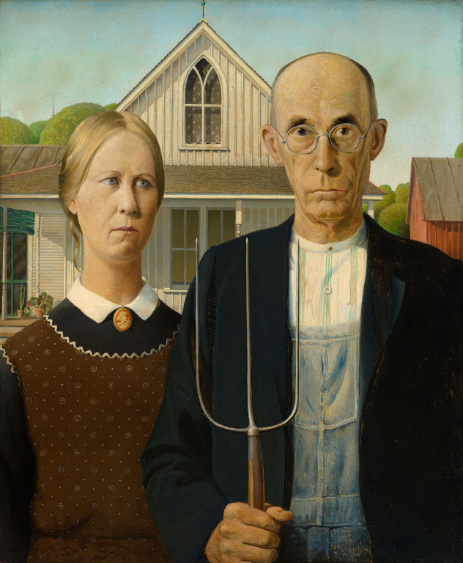

American Gothic
Peintre américain (Amamosa, Iowa, 1891 – 1942).
Grant Wood est l'auteur d'American Gothic, l'un des plus célèbres tableaux de la peinture des États-Unis. Fils de Quaker, Grant Wood est élève jusqu'à l'âge de dix ans dans une ferme dont l'atmosphère le marquera toute sa vie. Il apprend les métiers du bois et du fer à la Minneapolis School of Design and Handicraft puis étudie de 1906 à 1916 la peinture dans les cours du soir de l'Art Institute de Chicago. Il voyage à plusieurs reprises en Europe dans les années 20 mais ne se montre pas intéressé par l'avant-garde. La peinture des primitifs flamands et celle de Memling en particulier, vue à la Pinacothèque de Munich alors qu'il travaille sur des vitraux en 1928, l'attirent davantage. De retour aux États-Unis, il s'associe au mouvement régionaliste de l'" American Scene ". Ses portraits, ses paysages et ses panneaux décoratifs sont d'une facture de plus en plus soignée. Il représente des scènes de campagne avec des figures, rappelant les fermiers de son enfance. Ainsi est né en 1930 son tableau American Gothic (Chicago, Art Institute), qui connaît un succès immédiat. S'inspirant de l'art des primitifs tout autant que de la photographie populaire, Wood présente de face un couple de paysans devant sa maison. Mais la force de ce tableau, qui est aujourd'hui une véritable icône nationale, réside à la fois dans son aspect traditionnel, dans sa description de la province américaine et dans sa défense de la dignité et de l'universalité des pionniers du Nouveau Monde. La forme de triptyque mise en œuvre dans Dinner for Threshers (le Déjeuner après le battage, 1934) en constitue un autre témoignage. En 1934, Grant Wood est nommé directeur du Federal Art Project de l'Iowa. En 1937, il illustre Main Street de Sinclair Lewis. De 1934 à 1937, il travaille à la décoration de la bibliothèque de l'université d'État de l'Iowa à Ames, où il enseignera jusqu'à sa mort. La précision de son métier, la profondeur et la finesse de ses analyses psychologiques tout comme son refus de la littérature ont permis à cet art de dépasser le régionalisme. Il est représenté dans les principaux musées américains, notamment ceux de New York, de Chicago, de San Francisco et de Minneapolis.

